МИНИСТЕРСТВО ЦИФРОВОГО РАЗВИТИЯ, СВЯЗИ И МАССОВЫХ КОММУНИКАЦИЙ РОССИЙСКОЙ ФЕДЕРАЦИИ
Ордена Трудового Красного Знамени федеральное государственное бюджетное образовательное учреждение высшего образования
«Московский технический университет связи и информатики»

Кафедра «Корпоративные информационные системы»
Дисциплина «Прикладные информационные системы»
Лабораторная работа 6

Выполнил:
студент группы БСТ2255
Дехконова М.У.
Проверил:
Сергеев А.Е.

Москва, 2026 г.

Цель работы
Создать страницы и стили для авторизации и регистрации пользователей, обновить уже существующий проект из прошлой лабораторной работы под это нововведение.

Ход работы
Создаем папку lab6 и копируем в неё проект blog из лабораторной работы 5 на рисунке 1:
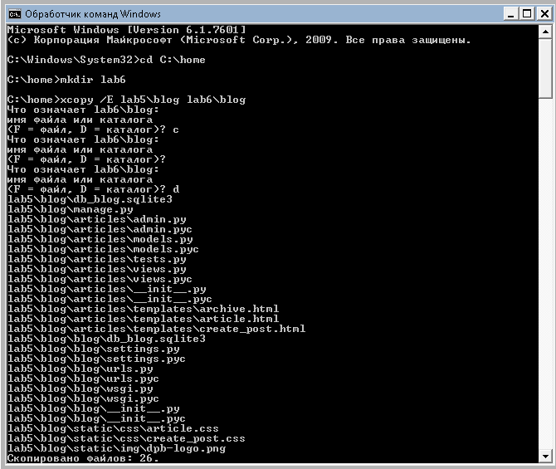
Рисунок 1 - Копирование

Проверяем настройки в blog/settings.py, подключаем статические файлы к директории текущей лабораторной работы на рисунке 2:

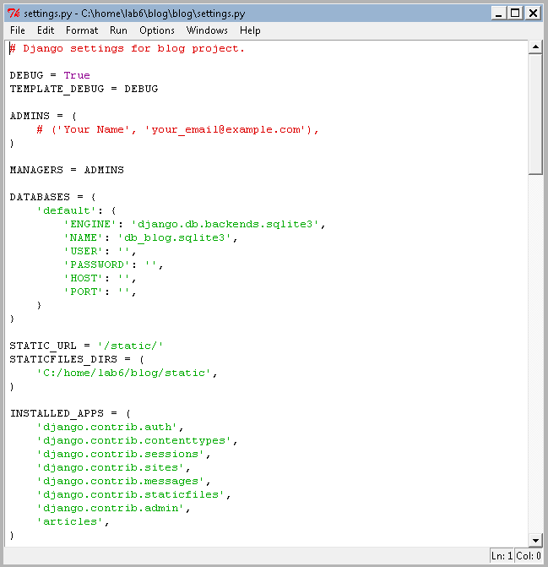
Рисунок 2 – Настройки
Так как какая то часть работы у нас уже выполнена в прошлой лабораторной работе, поэтому сразу ставим задачу для самостоятельного задания :
∙ Создайте шаблон и настройте адрес для отображения страницы регистрации.
∙ Создайте представление, которое обрабатывает поступающие запросы и регистрирует новых пользователей. Не забудьте сделать проверку на то, что отправленные поля не пусты, а введенное имя пользователя уникально.
∙ Сверстайте страницу в соответствии с макетом lab6_registration_form.
∙ Добавьте в шапку страниц всех записей и страниц для определенных статей ссылку на регистрацию в верхнем правом углу (стиль ссылке сделать точно такой же, как и ссылки “Все статьи” на собственных страницах постов)
∙ Создайте шаблон и настройте адрес для отображения страницы авторизации.
∙ Создайте представление, которое обрабатывает поступающие запросы и авторизует пользователей. Не забудьте сделать проверку на то, что отправленные поля не пусты, логин и пароль соответствуют одному из аккаунтов вашего проекта.
∙ Сверстайте страницу в соответствии с макетом lab6_authorization_form.
Приступаем к его выполнению и создаем страницы login.html и register.html на рисунках 3 и 4.
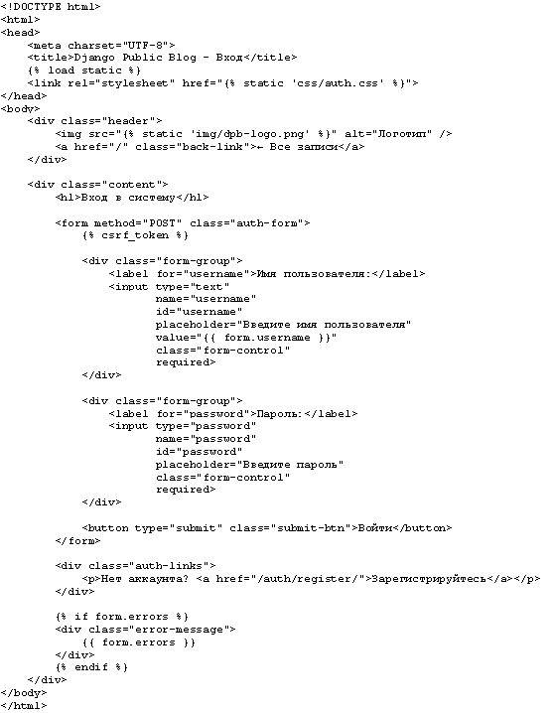
Рисунок 3 – Файл login.html

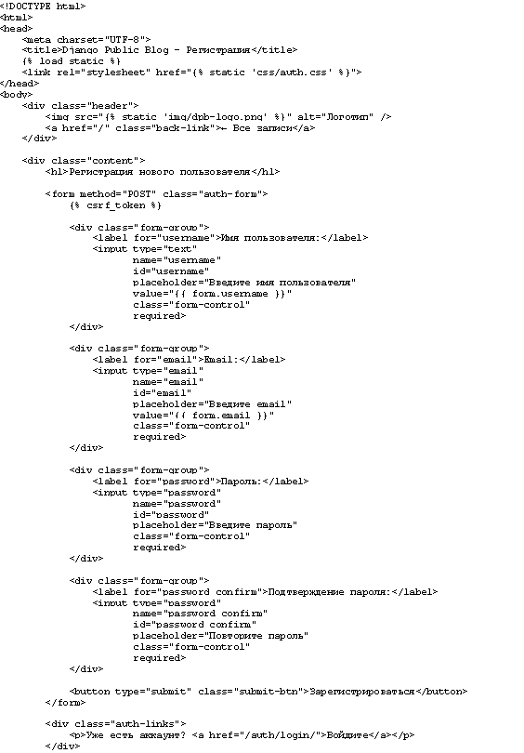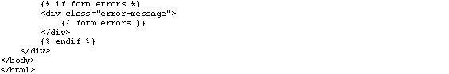
Рисунок 4 – Файл register.html

Создаем CSS для созданных страниц static\css\auth.css:

/* Общие стили */
body {
font-family: Tahoma, Arial, sans-serif;
color: #333;
margin: 0;
padding: 0;
background: #f5f5f5;
}

/* Шапка */
.header {
background: #1abc9c;
color: white;
padding: 20px;
overflow: hidden;
box-shadow: 0 2px 5px rgba(0,0,0,0.1);
}

.header img {
height: 50px;
float: left;
}

.back-link {
float: right;
color: white;
text-decoration: none;
padding: 15px 20px;
background: rgba(0,0,0,0.1);
border-radius: 5px;
transition: background 0.3s;
}

.back-link:hover {
background: rgba(0,0,0,0.2);
text-decoration: none;
color: white;
}

/* Основной контент */
.content {
max-width: 500px;
margin: 40px auto;
background: white;
padding: 30px;
border-radius: 10px;
box-shadow: 0 2px 10px rgba(0,0,0,0.1);
}

h1 {
color: #1abc9c;
margin-top: 0;
margin-bottom: 30px;
padding-bottom: 15px;
border-bottom: 2px solid #1abc9c;
text-align: center;
}

/* Форма */
.auth-form {
width: 100%;
}

.form-group {
margin-bottom: 20px;
}

label {
display: block;
margin-bottom: 8px;
font-weight: bold;
color: #555;
}

.form-control {
width: 100%;
padding: 12px;
border: 2px solid #ddd;
border-radius: 5px;
font-size: 16px;
font-family: inherit;
box-sizing: border-box;
transition: border-color 0.3s;
}

.form-control:focus {
outline: none;
border-color: #1abc9c;
}

/* Кнопка отправки */
.submit-btn {
background: #1abc9c;
color: white;
border: none;
padding: 15px 30px;
font-size: 16px;
border-radius: 5px;
cursor: pointer;
transition: background 0.3s;
width: 100%;
font-weight: bold;
margin-top: 10px;
}

.submit-btn:hover {
background: #16a085;
}

/* Ссылки под формой */
.auth-links {
margin-top: 20px;
text-align: center;
padding-top: 15px;
border-top: 1px solid #eee;
}

.auth-links a {
color: #1abc9c;
text-decoration: none;
font-weight: bold;
}

.auth-links a:hover {
text-decoration: underline;
}

/* Сообщение об ошибке */
.error-message {
margin-top: 20px;
padding: 15px;
background: #f8d7da;
color: #721c24;
border: 1px solid #f5c6cb;
border-radius: 5px;
text-align: center;
}

Добавляем ссылки на регистрацию и авторизацию в шапку сайта. Обновляем файл articles/templates/archive.html и файл articles/templates/article.html на рисунках 5 и 6:
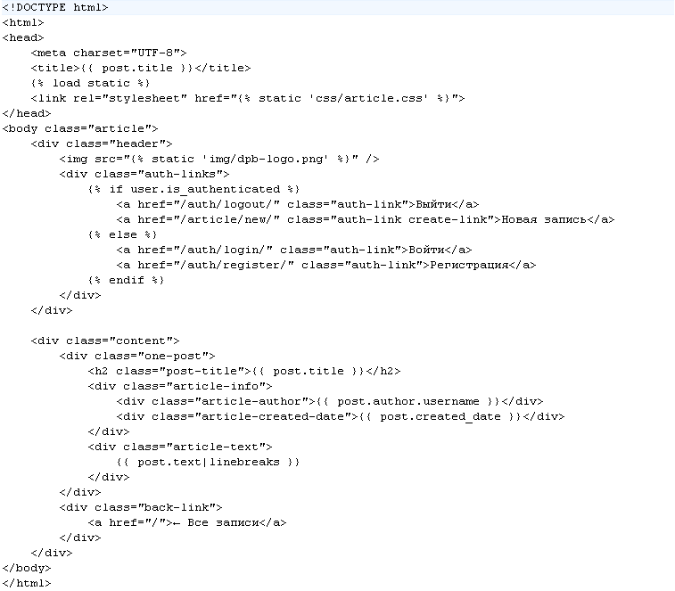
Рисунок 5 - article.html

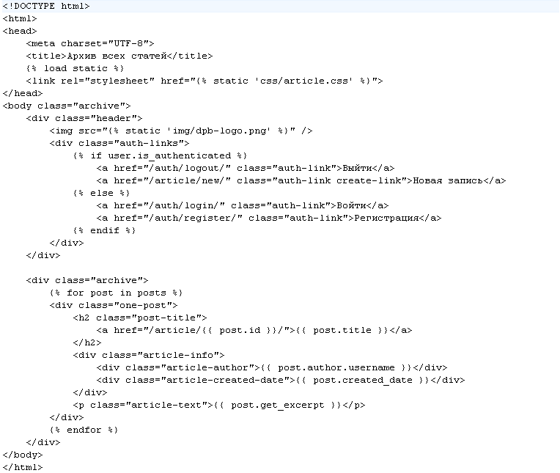
Рисунок 6 – archive.html

Обновляем CSS в файле static/css/article.css, добавляем стили для ссылок авторизации:
/* Общие стили для страниц */
body {
background: #1abc9c;
font-family: Tahoma, Arial, sans-serif;
color: #ffffff;
margin: 0;
padding: 0;
}

/* Стили для шапки с логотипом */
.header img {
display: block;
width: 318px;
margin-left: auto;
margin-right: auto;
padding: 20px 0;
}

/* Стили для главной страницы (архива) */
.archive {
width: 960px;
margin-left: auto;
margin-right: auto;
}

/* Стили для одной статьи в архиве */
.one-post {
margin-bottom: 40px;
padding: 20px;
background: rgba(255, 255, 255, 0.1);
border-radius: 5px;
}

/* Заголовок статьи в архиве */
.post-title {
margin-top: 0;
margin-bottom: 10px;
}

/* Ссылка-заголовок */
.post-title a {
color: #ffffff;
text-decoration: none;
}

.post-title a:hover {
text-decoration: underline;
}

/* Блок с информацией о статье */
.article-info {
overflow: hidden;
margin-bottom: 15px;
border-bottom: 1px solid rgba(255, 255, 255, 0.3);
padding-bottom: 10px;
}

/* Имя автора - слева */
.article-author {
width: 50%;
float: left;
font-weight: bold;
}

/* Дата создания - справа */
.article-created-date {
text-align: right;
font-style: italic;
opacity: 0.8;
}

/* Текст статьи */
.article-text {
line-height: 1.6;
margin: 0;
}

/* Стили для страницы отдельной статьи */
.article .content {
width: 960px;
margin-left: auto;
margin-right: auto;
}

/* Ссылка "Все записи" */
.back-link {
margin-top: 40px;
text-align: center;
}

.back-link a {
color: #ffffff;
text-decoration: none;
font-size: 18px;
padding: 10px 20px;
border: 2px solid #ffffff;
border-radius: 5px;
transition: all 0.3s;
}

.back-link a:hover {
background: #ffffff;
color: #1abc9c;
}

/* Для полного текста статьи на отдельной странице */
.article .article-text {
font-size: 18px;
white-space: pre-wrap;
}

/* Стили для блока авторизации в шапке */
.header {
position: relative;
overflow: hidden;
padding: 20px;
}

.auth-links {
position: absolute;
top: 20px;
right: 20px;
}

.auth-link {
color: white;
text-decoration: none;
margin-left: 10px;
padding: 8px 15px;
background: rgba(0, 0, 0, 0.1);
border-radius: 5px;
transition: background 0.3s;
font-size: 14px;
}

.auth-link:hover {
background: rgba(0, 0, 0, 0.3);
text-decoration: none;
color: white;
}

.create-link {
background: rgba(0, 0, 0, 0.1);
color: white;
font-weight: normal;
}

.create-link:hover {
background: rgba(0, 0, 0, 0.3);
color: white;
}

Обновляем blog/urls.py, добавляем маршруты для регистрации, авторизации и выхода:
from django.conf.urls.defaults import patterns, include, url
from django.contrib import admin
from articles import views

admin.autodiscover()

urlpatterns = patterns('',
url(r'^admin/', include(admin.site.urls)),
url(r'^$', views.archive, name='archive'),
url(r'^article/(?P<article_id>\d+)/$',views.get_article, name='get_article'),
url(r'^article/new/', views.create_post, name='create_post'),
url(r'^auth/register/$', views.register, name='register'),
url(r'^auth/login/$', views.login_view, name='login'),
url(r'^auth/logout/$', views.logout_view, name='logout'),
)

Обновляем articles/views.py, добавляем представления для регистрации, авторизации и выхода:

from models import Article
from django.shortcuts import render, redirect
from django.core.exceptions import ObjectDoesNotExist
from django.http import Http404
from django.contrib.auth.models import User
from django.contrib.auth import authenticate, login, logout
from django.contrib.auth.decorators import login_required

def archive(request):
return render(request, 'archive.html', {"posts": Article.objects.all()})

def get_article(request, article_id):
try:
post = Article.objects.get(id=article_id)
return render(request, 'article.html', {"post": post})
except Article.DoesNotExist:
raise Http404

@login_required
def create_post(request):
if not request.user.is_anonymous():
if request.method == "POST":
form = {
'text': request.POST.get("text", ""),
'title': request.POST.get("title", "")
}

if form["text"] and form["title"]:
if Article.objects.filter(title=form["title"]).exists():
form['errors'] = "Статья с таким названием уже существует"
return render(request, 'create_post.html', {'form': form})

article = Article.objects.create(
text=form["text"],
title=form["title"],
author=request.user
)
return redirect('get_article', article_id=article.id)
else:
form['errors'] = "Не все поля заполнены"
return render(request, 'create_post.html', {'form': form})
else:
return render(request, 'create_post.html', {})
else:
raise Http404

def register(request):
if request.method == "POST":
form = {
'username': request.POST.get("username", ""),
'email': request.POST.get("email", ""),
'password': request.POST.get("password", ""),
'password_confirm': request.POST.get("password_confirm", "")
}

# Проверяем, что все поля заполнены
if not all([form['username'], form['email'], form['password'], form['password_confirm']]):
form['errors'] = u"Все поля обязательны для заполнения"
return render(request, 'register.html', {'form': form})

# Проверяем, что пароли совпадают
if form['password'] != form['password_confirm']:
form['errors'] = u"Пароли не совпадают"
return render(request, 'register.html', {'form': form})

# Проверяем, что пользователь с таким именем не существует
try:
User.objects.get(username=form['username'])
form['errors'] = u"Пользователь с таким именем уже существует"
return render(request, 'register.html', {'form': form})
except User.DoesNotExist:
pass

# Создаем нового пользователя
user = User.objects.create_user(
username=form['username'],
email=form['email'],
password=form['password']
)

# Автоматически логиним пользователя после регистрации
user = authenticate(username=form['username'], password=form['password'])
if user is not None:
login(request, user)
return redirect('archive')
else:
form['errors'] = u"Ошибка при входе после регистрации"
return render(request, 'register.html', {'form': form})

return render(request, 'register.html', {})

def login_view(request):
if request.method == "POST":
form = {
'username': request.POST.get("username", ""),
'password': request.POST.get("password", "")
}

# Проверяем, что поля заполнены
if not all([form['username'], form['password']]):
form['errors'] = u"Все поля обязательны для заполнения"
return render(request, 'login.html', {'form': form})

# Аутентифицируем пользователя
user = authenticate(username=form['username'], password=form['password'])

if user is not None:
if user.is_active:
login(request, user)
return redirect('archive')
else:
form['errors'] = u"Аккаунт отключен"
return render(request, 'login.html', {'form': form})
else:
form['errors'] = u"Неверное имя пользователя или пароль"
return render(request, 'login.html', {'form': form})

return render(request, 'login.html', {})

def logout_view(request):
logout(request)
return redirect('archive')

Запустим сервер командой python manage.py runserver и перейдем на страницу регистрации, зарегистрируем пользователя pl, с почтой pl@yahoo.com и пароле 123, далее попробуем совершить регистрацию. Без указания почты и получим ошибку на рисунке 7:
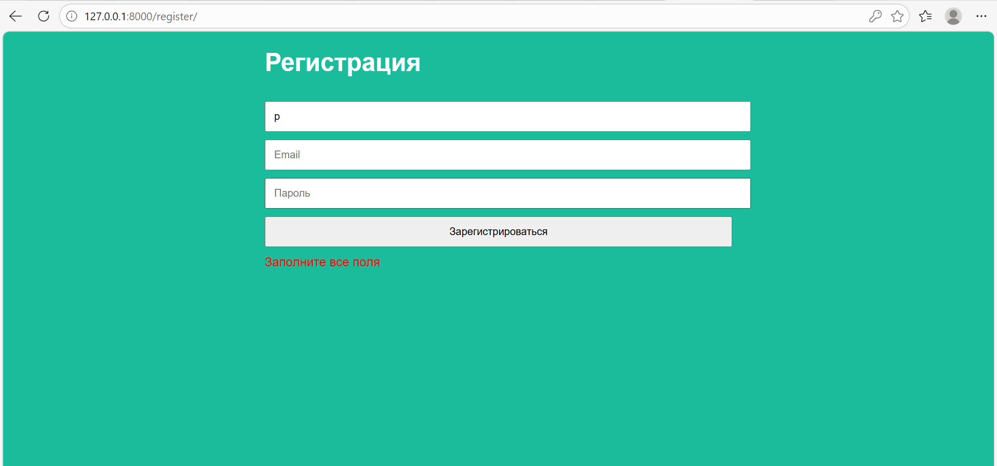
Рисунок 7 – Незаполненное поле

Заполним все верно, но пользователь pl уже существует в нашей базе данных и мы получим ошибку на рисунке 8:

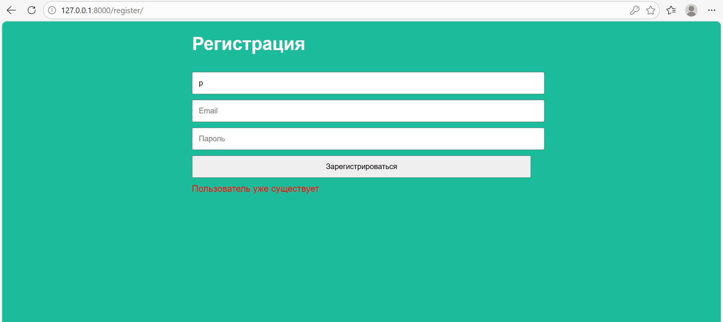
Рисунок 9 – Пользователь уже существует

